乡村风貌提升信息

2019年第5期
贺州市住房和城乡建设局编印 2019年5月13日

目 录

【工作动态】
★我市“三清三拆”工作迅速推进
★我市加大乡村风貌提升宣传培训力度

【经验交流】
★富川县：农村物流网络逐渐成型
★灵峰镇：注重“四个坚持”，推进“三清三拆”
★莲塘镇：加大宣传力度，全民参与“三清三拆”
★贺街镇：积极响应号召，启动“三清三拆”

【工作动态】
我市“三清三拆”工作迅速推进
连日来，我市各县（区）对标自治区“3月份要全面启动，5月份要全面铺开、10月份要初见成效”的工作要求，以示范带（区）内自然村为重点，通过政府引导、村委领导、群众主导，广泛深入地发动群众开展“三清三拆”行动，解决村庄环境“脏、乱、差”问题，为村民营造了干净整洁的生活环境。
各地在“三清三拆”过程中，结合当地实际，探索出不少好的经验做法。如八步区莲塘镇炭冲村马鞍寨通过党员突击队、村民理事会和新乡贤“顾问团”这“三驾马车”驱动，共拆除废弃房子12间，拆除废弃猪圈、牛栏15处，拆除杂物堆18个，拆除废弃晒地258平方米，建成“微菜园”20个、“微花园”9个、“微果园”11个，打造了景在村中、村在景中的乡村美景。富川县葛坡镇宅祥村结合城乡建设用地增减挂工作，采取“当场测量、当场拆除、当场发放补偿款”的工作方式，拆除了120多间废弃房屋，共计5000多平方米。
截至5月5日，全市基本整治型开工302个，竣工60个；设施完善型开工29个，竣工7个；精品示范型开工11个。清理沟渠、水塘、河流淤泥垃圾、村屯垃圾共计669吨，清理乱堆乱放、违规广告等436处，拆除危违章建筑、乱搭乱建、旧房危房573间。（市住建局）

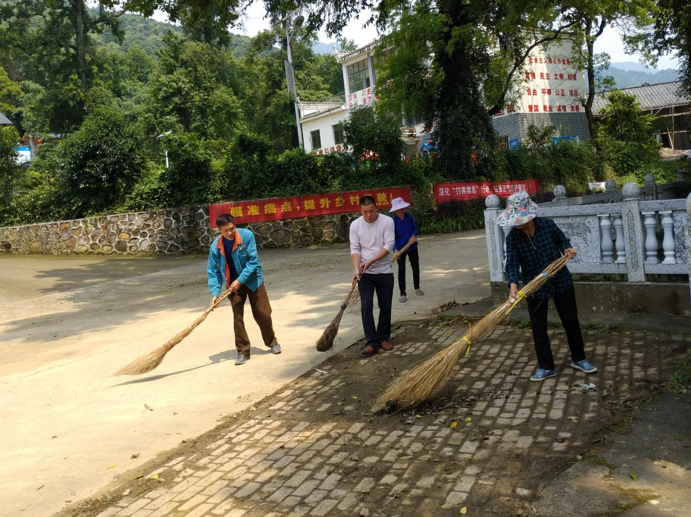
群众清理村庄垃圾
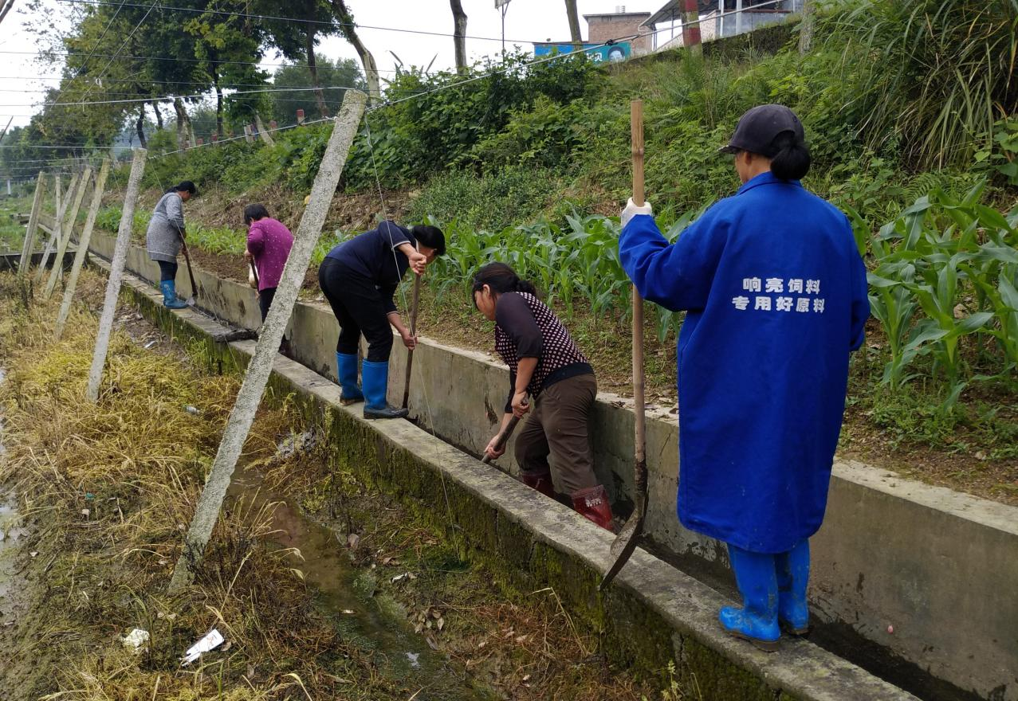
群众清理沟渠
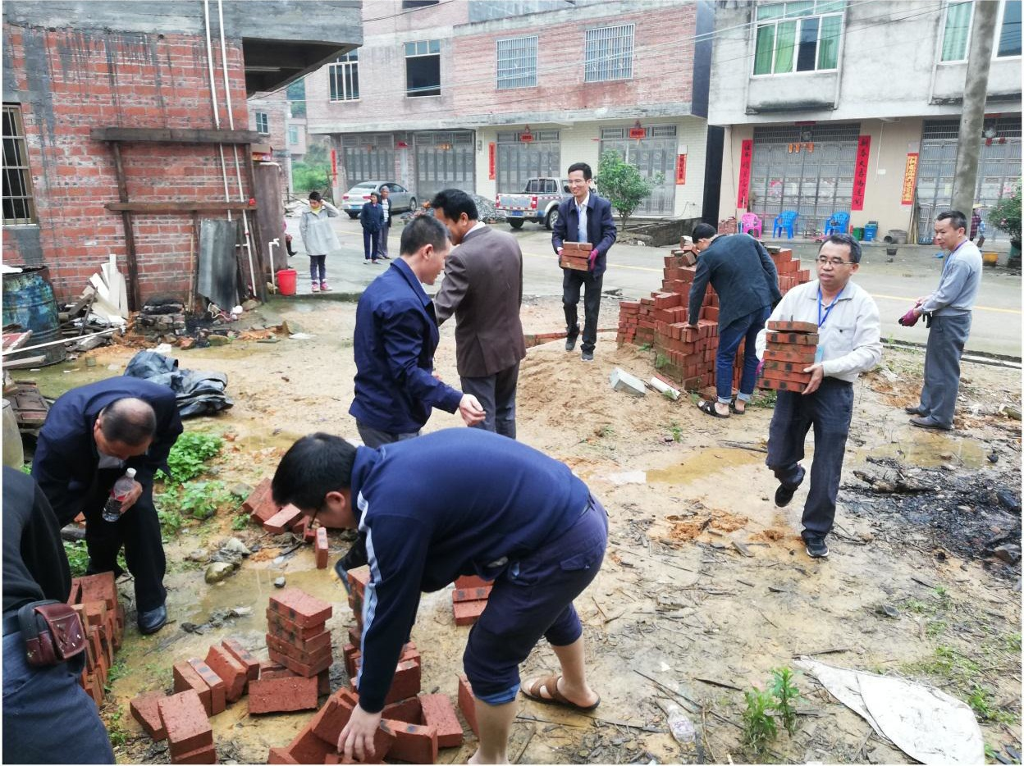
干群齐动手开展“三清三拆”
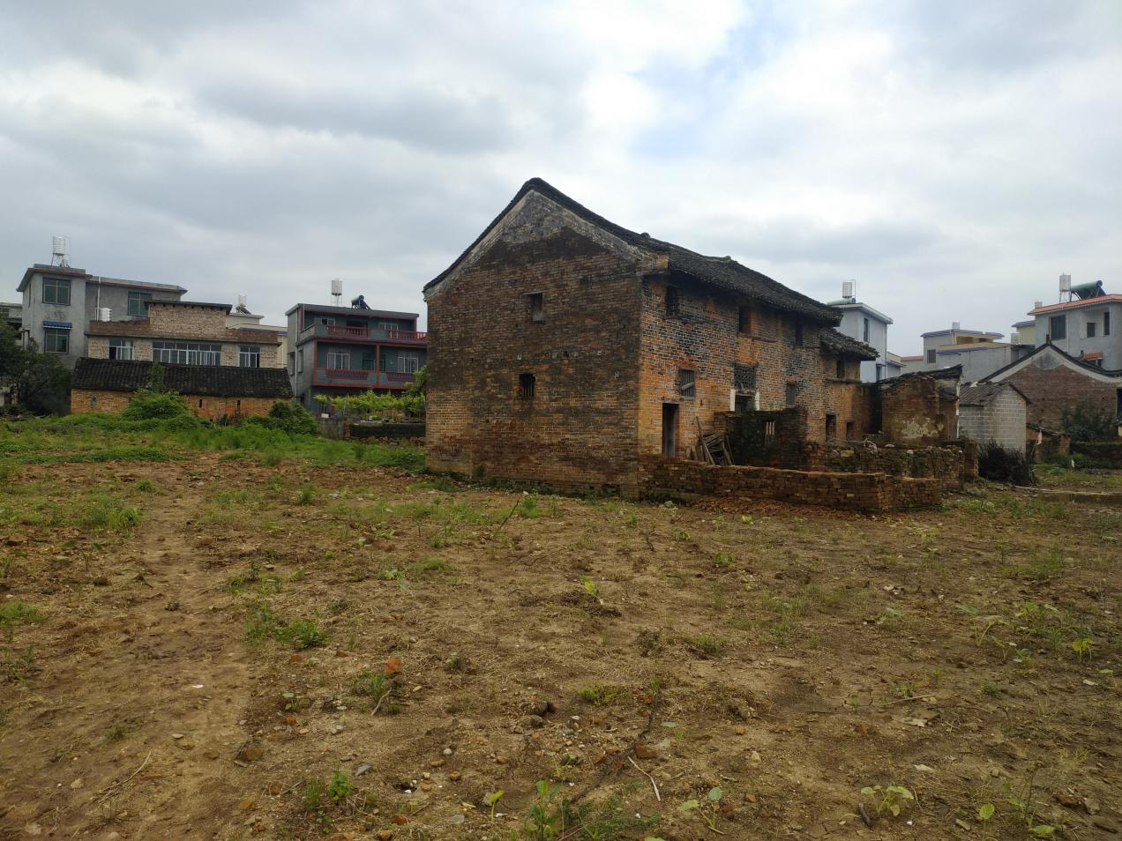
土地清拆后准备复垦
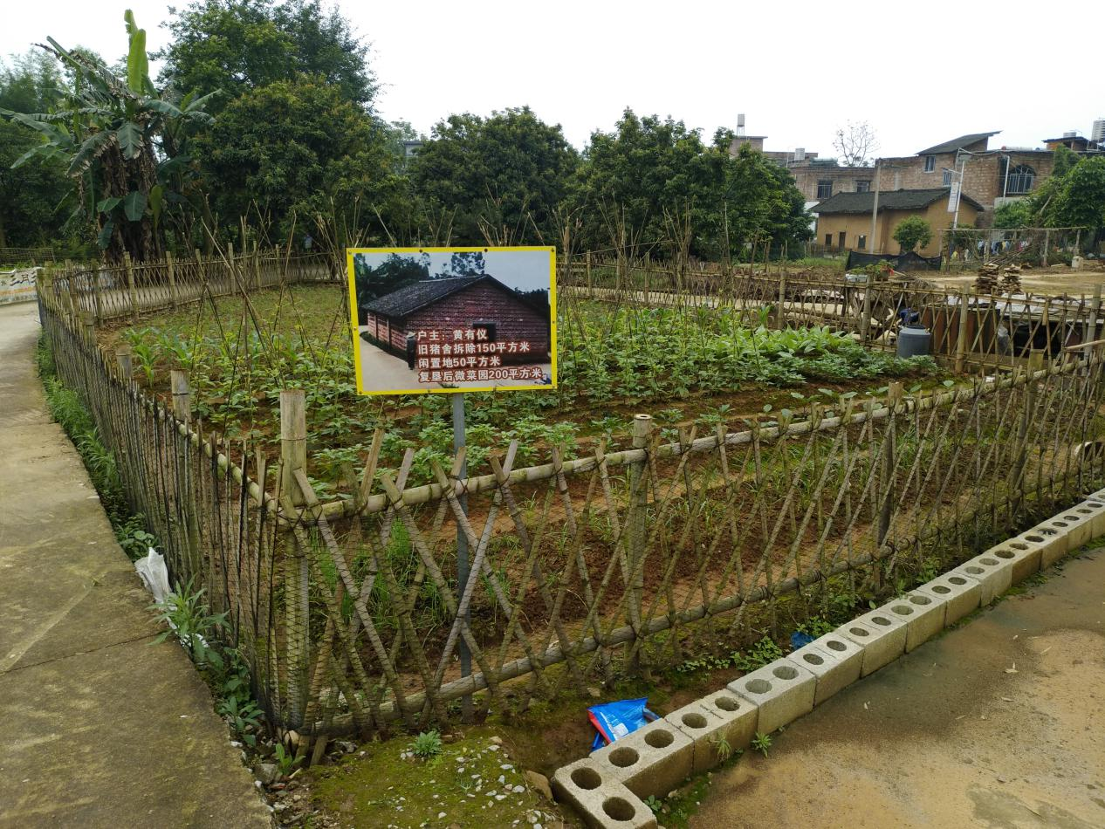
利用清拆后的土地建成“微菜园”

我市加大乡村风貌提升宣传培训力度

连日来，市住建局按照4月23日全市乡村风貌提升三年行动2019年第一次局际联席扩大会议工作要求，及时制订了我市乡村风貌提升宣传方案和培训方案，加大乡村风貌提升宣传培训力度。截至5月10日，《广西乡村风貌提升三年行动指导手册》和《广西全域推进农村人居环境整治“三清三拆”指导手册》各印发了1000本，制作了175条横幅、2400张宣传画报和6万张入户宣传单。同时，建立信息报送平台，完善了信息报送工作机制，畅通了自治区、市、县（区）、乡镇四级信息报送渠道，市本级已编印简报5期，各县（区）也已编印了简报。邀请贺州电视台制作乡村风貌提升专题片，并作系列报道，营造浓厚的氛围。同时，派出多名技术人员，赴各县（区）开展乡村风貌提升业务培训，面对面向基层群众讲解乡村风貌提升技术要点和政策要求。下一步，还将召开全市乡村风貌提升现场会、组织到江西等先进地区考察学习等行之有效的培训方式，提高基层干部乡村风貌提升工作水平。（市住建局）

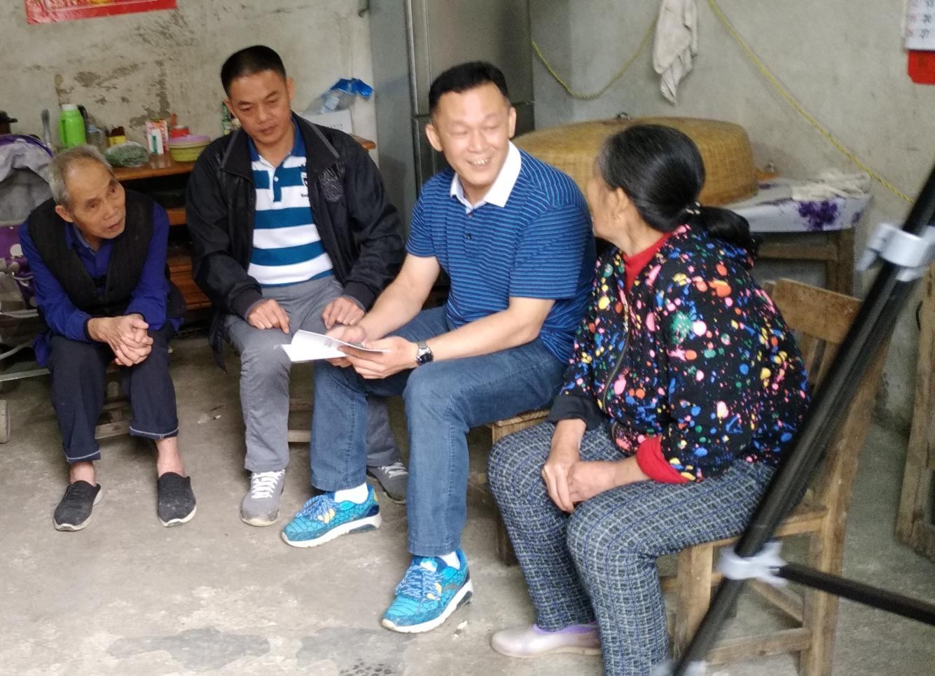
深入群众家中宣传乡村风貌提升工作

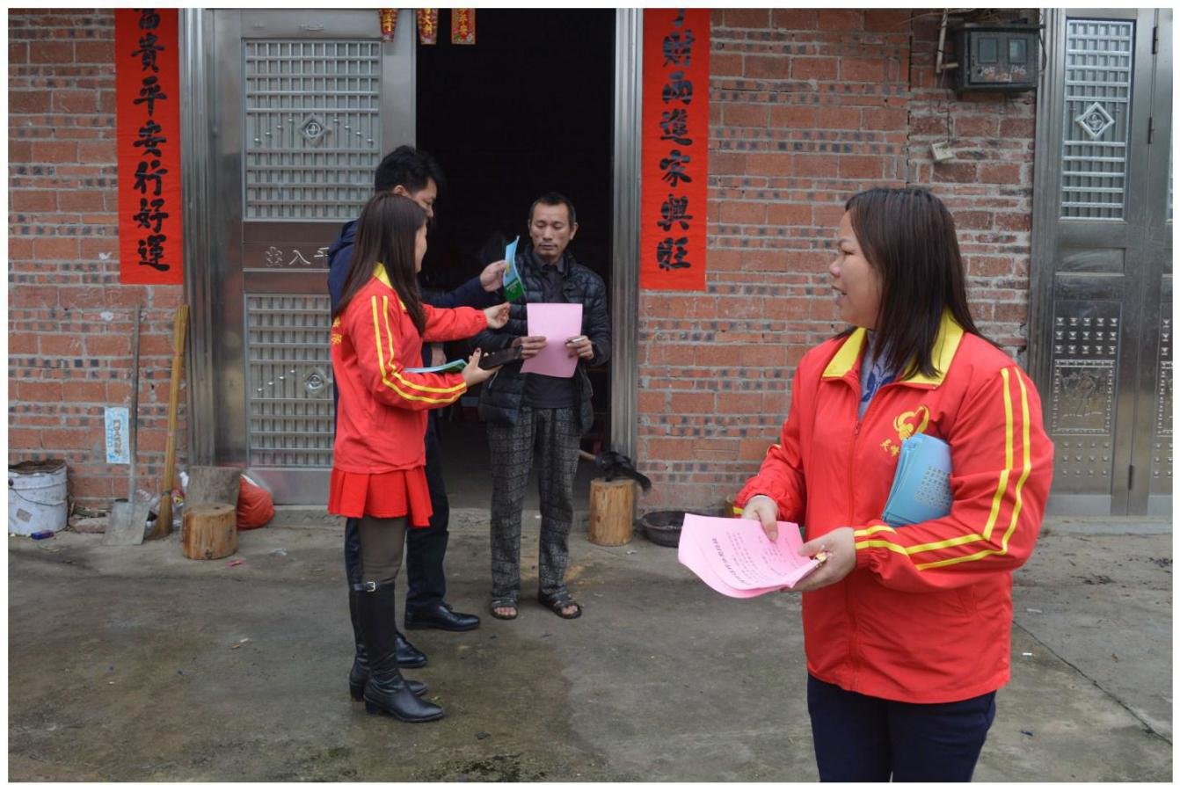
发放乡村风貌提升工作宣传单
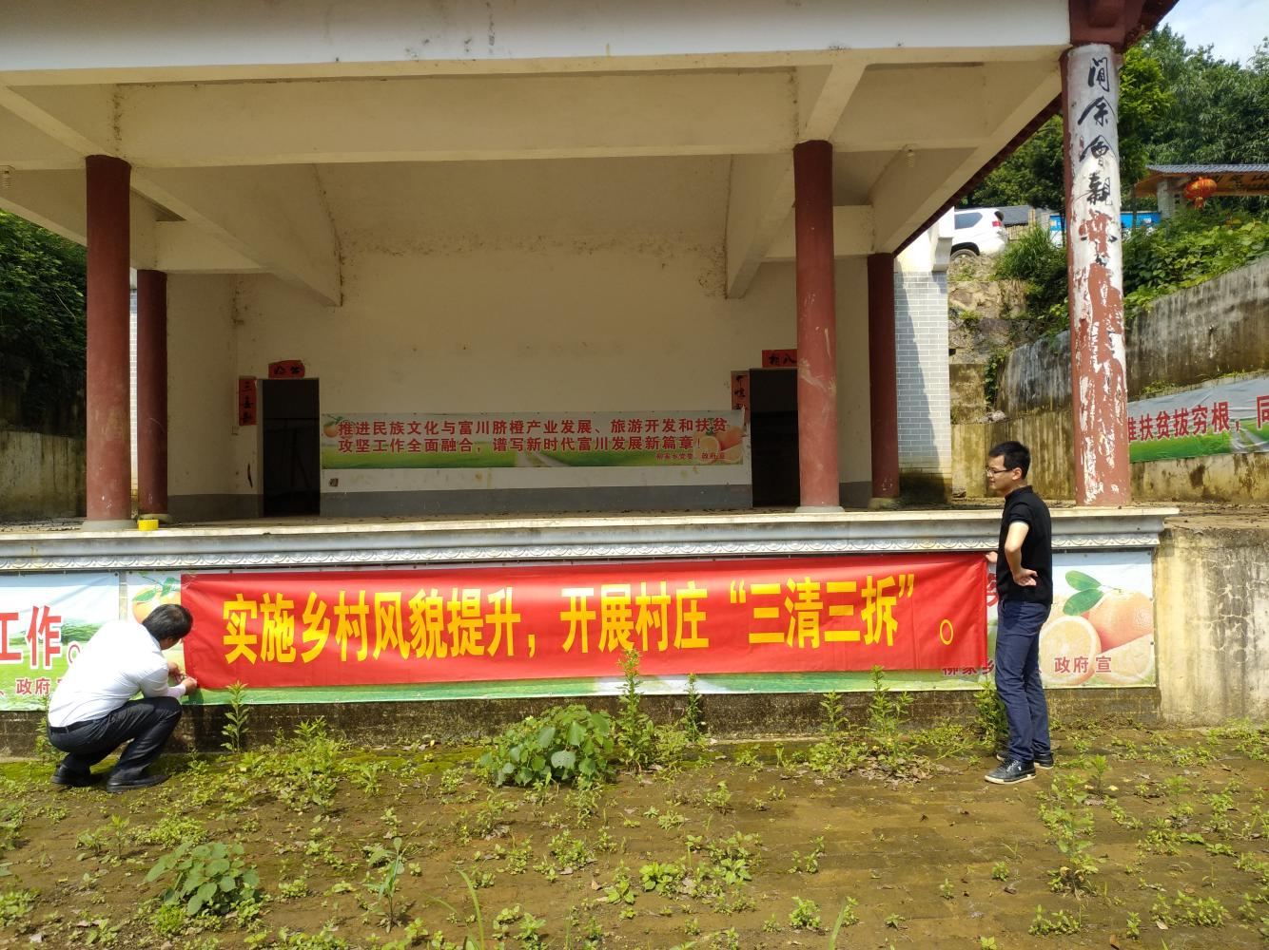
在村中显著位置悬挂乡村风貌提升工作横幅
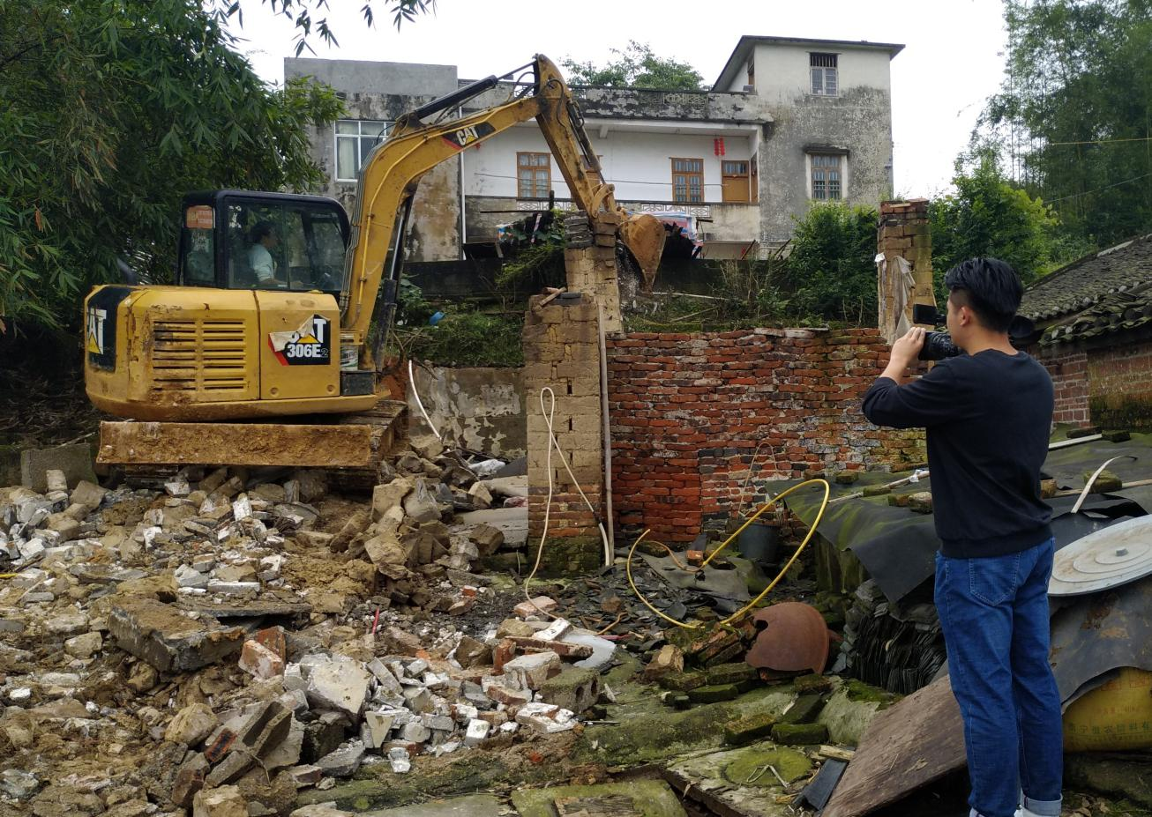
在贺州电视台制作播放乡村风貌提升工作系列报道

【经验交流】

富川县：农村物流网络逐渐成型

富川县积极推进县、乡、村三级农村物流网络体系建设，截至4月底，富川县建成1个1450平方米的县级物流仓储中心和1个县级电子商务公共服务中心，一个在建集果品（蔬菜）初加工、仓储、交易、冷链、信息发布、电商孵化平台于一体，用地面积为276亩、总建筑面积约18平方米的信立（富川）农产品物流园，拥有阿里巴巴、京东等物流企业19家，快递企业29家。已建成11个镇级电子商务进农村服务站，签约完成78个镇（乡）、村级服务站建设协议，其中贫困村与承建商签约的有26个，覆盖率达到了45.61%，初步构建成了县、乡、村三级电商综合服务体系。镇级快递物流覆盖率达100%，行政村快递物流覆盖率达51.1%，邮政集团旗下的农村“邮乐购”114家，33个阿里巴巴农村淘宝服务站，91家村级电子商务进农村服务点。（市交通运输局）

灵峰镇：注重“四个坚持”推进“三清三拆”

今年3月以来，八步区灵峰镇以竹山自然村为突破口，注重“四个坚持”，以利斧破竹之势扎实推进“三清三拆”。截至4月30日，全镇共计投入20多万元，出动人员200多人次、机械设备26台次，清理面积达1.9万平方米，其中拆除危旧房屋21座，猪牛栏等32座，清理村道、河道杂草20余吨，整理微菜园20多处。
一、坚持高位推进，层层传达压力责任
制定《灵峰镇全域推进“三清三拆”工作实施方案》，成立了专项工作领导小组。各村组建了以村“两委”干部、各村民小组长、农村党员、村民理事会成员、保洁员为主体的“三清三拆”治理突击队，入村入组，挂图作战。召开各类会议16场次。
二、坚持党建引领，提高群众“主角”意识
以党员示范行动为抓手，引领党员干部在“三清三拆”中发挥先锋模范作用，引导村民群众向先进学、向榜样看，广泛发动群众参与，变“要我干”为“我要干”。通过召开党员大会、党群联席会议等，深刻领会“三清三拆”工作要求和意义。
三、坚持宣传引导，大力营造浓厚氛围
实行镇领导包村、镇干部包片、村干部包户、户长制、基层党员“1托X”模式，让包村干部既做“三清三拆”的指挥员，又做宣传员和战斗员。依托与广东毗邻优势，充分发挥外出广东务工人员思想引领、示范带头作用，把“三清三拆”宣传教育和政策贯彻落实到每村每户，并在取得群众理解支持的基础上，鼓励群众自清自拆，使“三清三拆”取得了一个良好开端。截至4月30日，共发放《致广大农民朋友的一封信》、倡议书等9000多份，张贴“三清三拆”整治公告60余张，悬挂宣传横幅10余幅。
四、坚持试点先行，循序渐进分类整治
以贺州市农村垃圾分类“二次四分法”现场会在灵峰村召开为契机，在明确灵峰村为示范村重点打造的基础上，乘胜追击，以点带面，推动“三清三拆”全面开花。镇村层层召开工作推进会暨培训会议，逐村理思路、定计划，按照“一村一清单”、“一村一方案”，列好任务清单，台账式、问责式倒逼推进。各村紧盯“三清三拆”工作任务，动员群众对房前屋后占道菜园、堆放杂物进行自行清理；村委科学安排农具和秸秆集中堆放点，做到整洁美观；组织群众对村庄内外、河道沟渠、坑塘内的陈旧垃圾彻底清理，对危房危墙、乱搭乱建构筑物、“两违”建筑进行集中清理拆除。（灵峰镇政府）

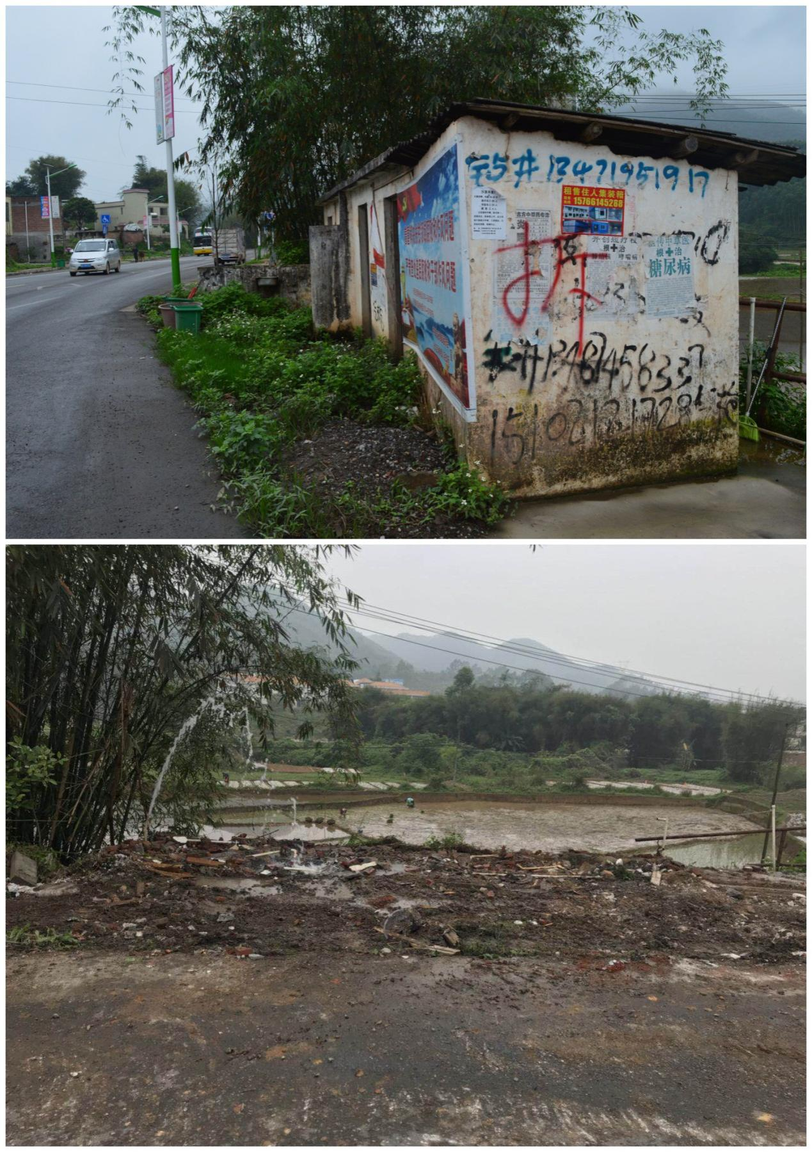
广贺高速公路灵峰出口附近废弃厕所拆除前后对比图

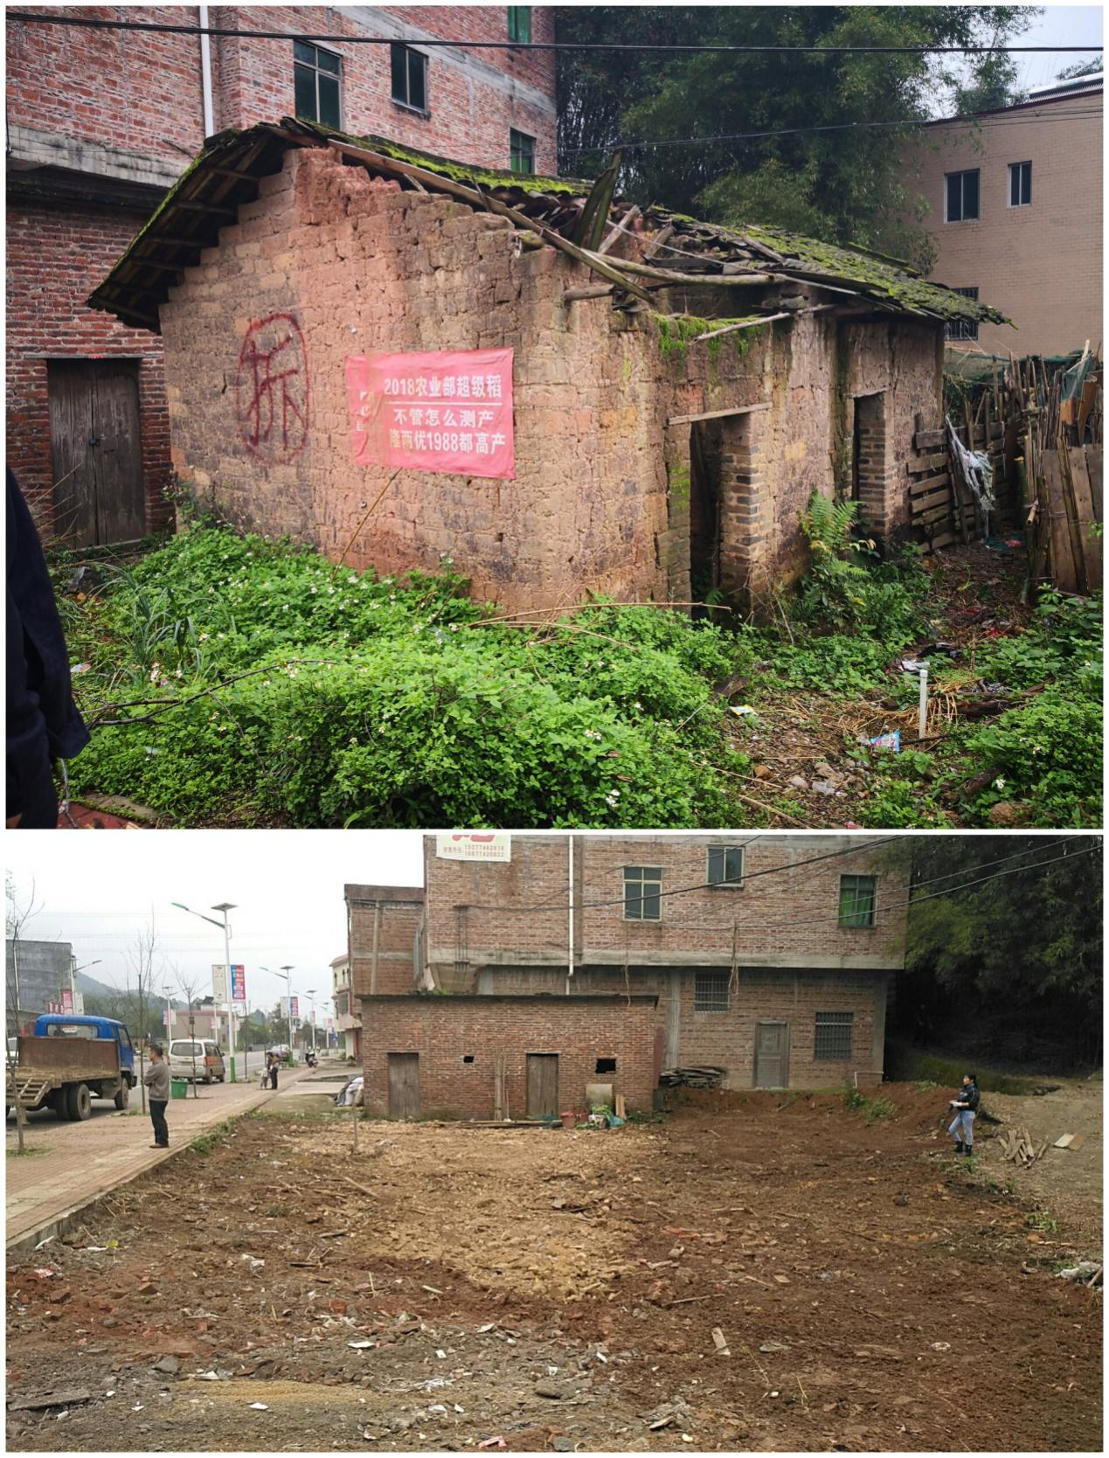
灵峰镇松柏街居龙组附近群众旧房拆除前后对比图

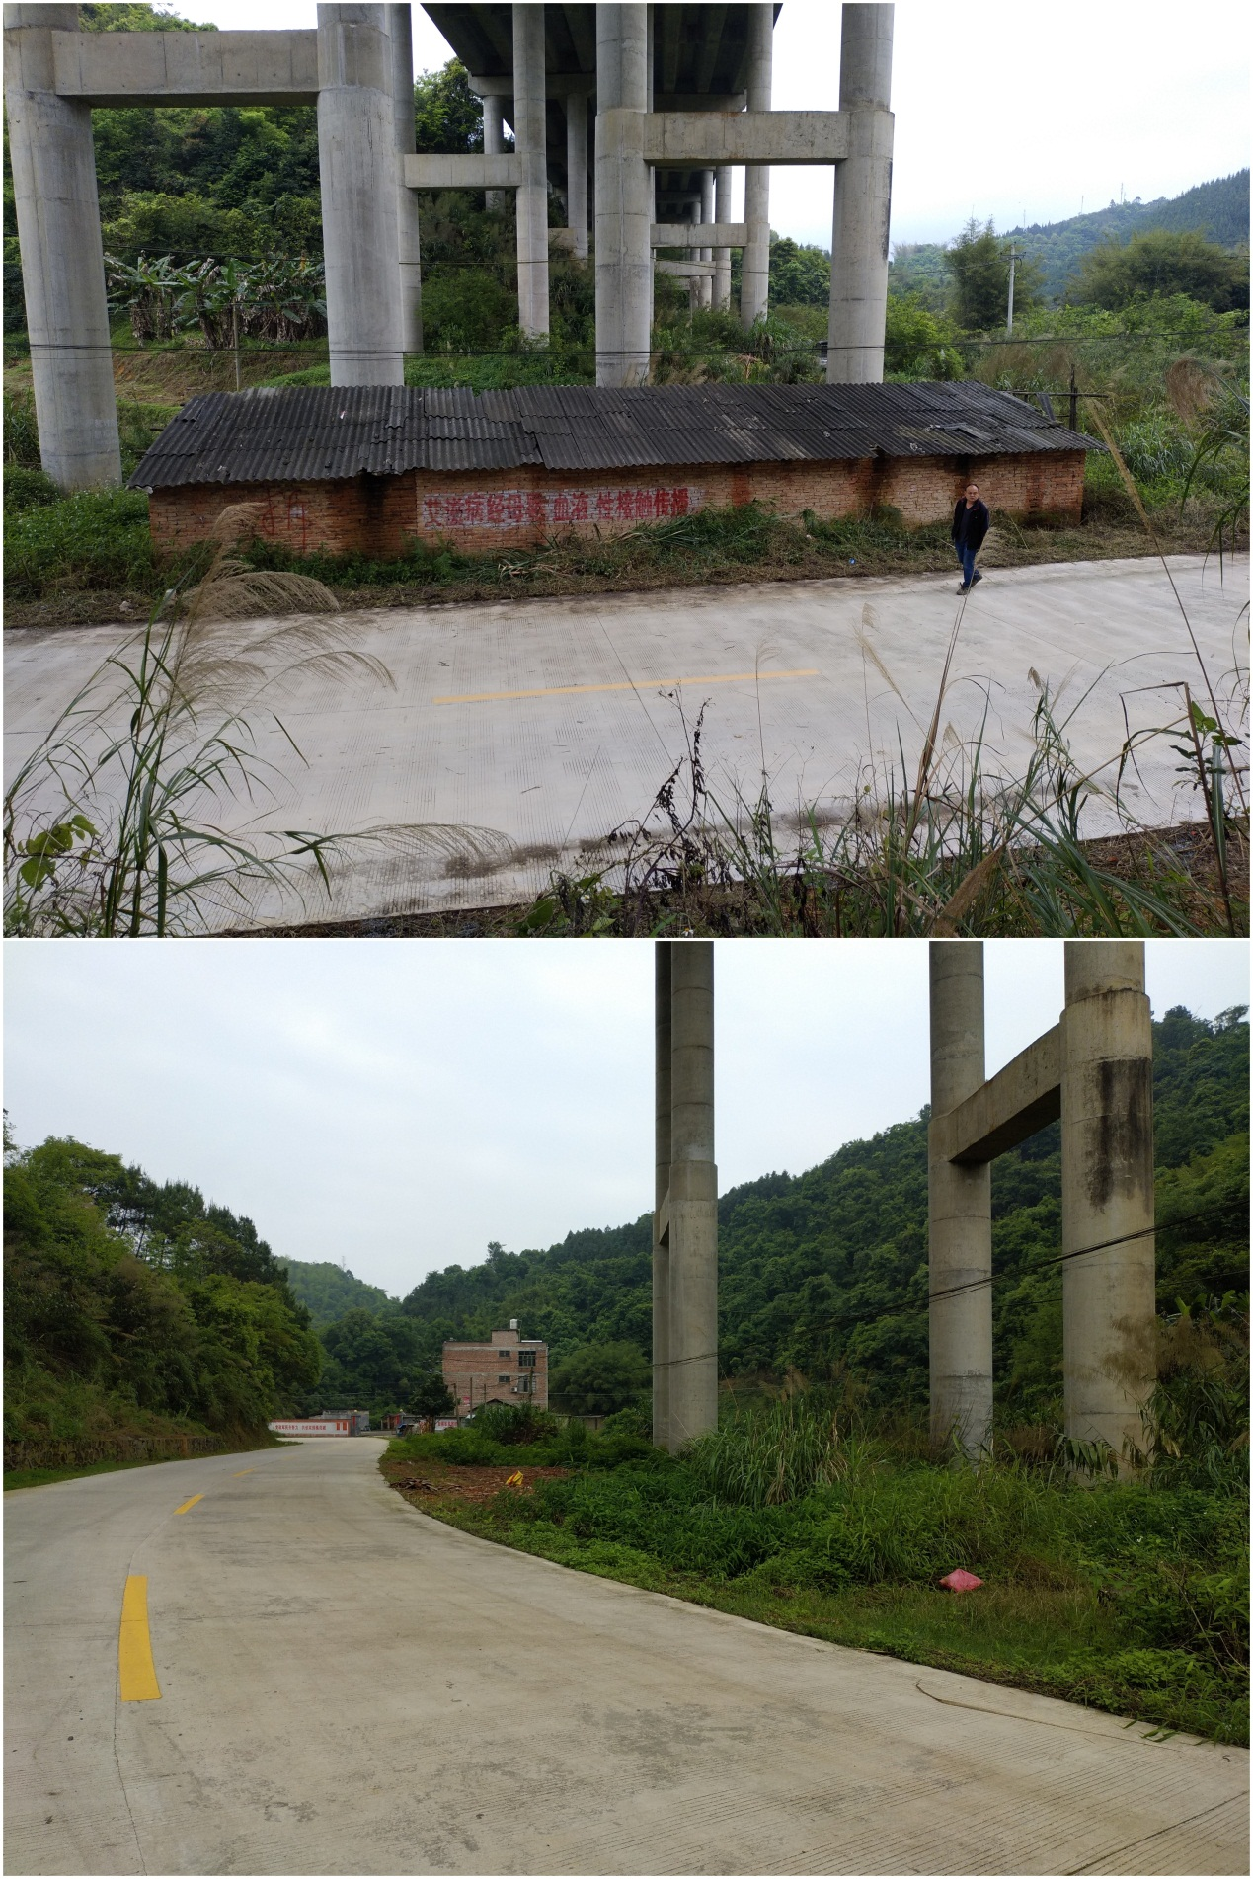
灵峰镇灵峰村云崖组高架桥底群众旧房拆除前后对比图

莲塘镇：加大宣传力度 全民参与“三清三拆”

今年3月以来，莲塘镇多次召开乡村风貌提升行动工作会议，专题研究部署开展乡村风貌提升行动工作，着力推进207、323国道沿线乡村振兴示范带建设。镇主要领导、包村工作组、村“两委”干部等多次进村入户进行乡村风貌提升工作的宣传发动，做好政策的解读、村屯的规划、群众的思想工作。截至4月30日，该镇共出动宣传车95次，各村召开宣传动员会76次，共向各村屯发放《广西乡村风貌提升三年行动指导手册》和《广西全域推进农村人居环境整治“三清三拆”指导手册》各1200册，制作宣传栏 53版，悬挂横幅126条，向各大媒体投稿20多篇。各村群众热情高涨，主动参与“三清三拆”工作，出动人员170次，清理道路两侧、房前屋后的杂草杂物约30亩，清理村屯、道路垃圾57处，清理沟渠、水塘、河流淤泥垃圾21处等。（莲塘镇政府）
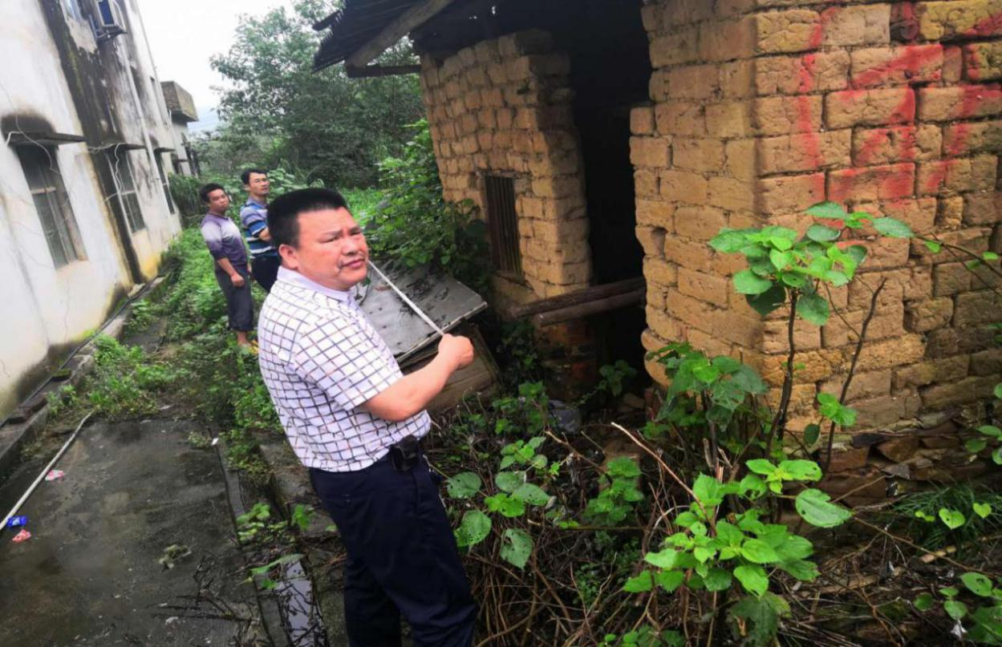
4月26日，莲塘镇白花村干部群众现场确认危旧房
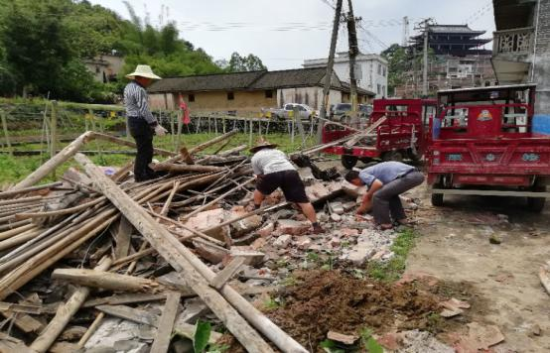
4月26日，莲塘镇白花村干部群众积极拆除废弃建筑。

贺街镇：积极响应号召 启动“三清三拆”
为营造整洁有序的人居环境，贺街镇通过镇政府干部、村两委干部的大力宣传、动员，发动群众开展“三清三拆”整治工作。截至2019年5月9日，该镇已拆除废旧房屋5间，拆除非法违规广告、招牌280块，清理垃圾20吨。（贺街镇政府）
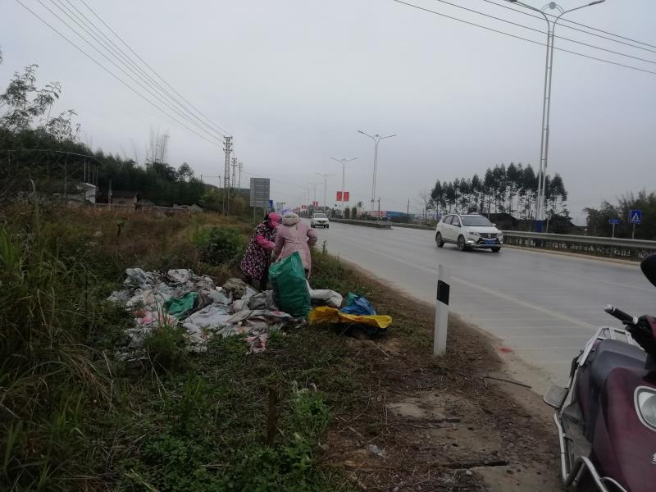
清理207国道沿线垃圾
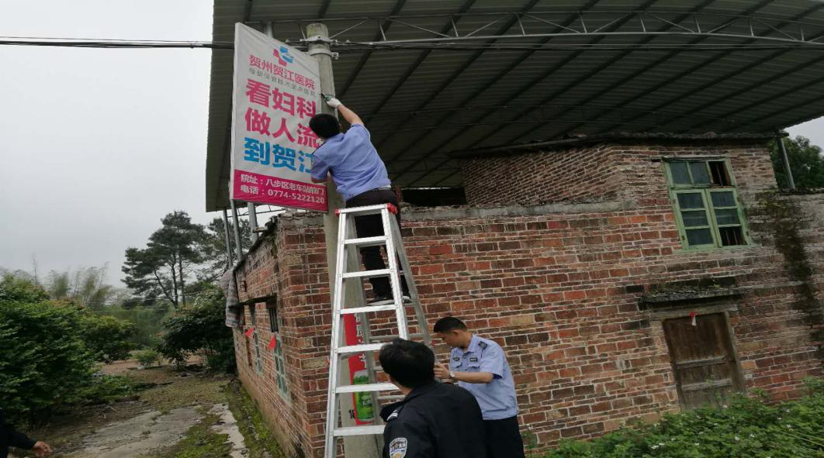
拆除非法违规广告、招牌
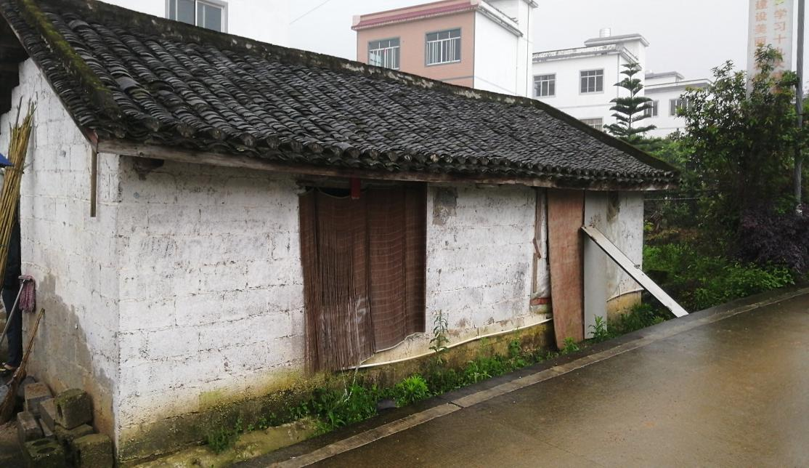
贺街镇西南村危旧房拆除前
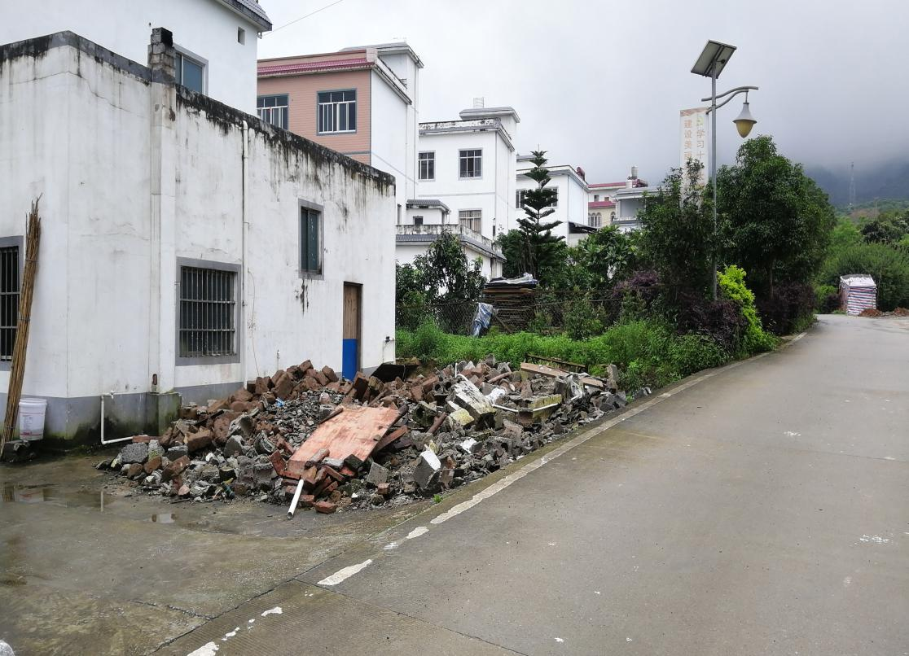
贺街镇西南村危旧房拆除后

报：市政府杨育智副市长、自治区住建厅。
送：各县（区）人民政府、住建局。
贺州市住房和城乡建设局 电话：0774－5137839
市乡村风貌提升信息群：1007434267 邮箱：54888072@qq.com

